**Navigation**

* [Zum Inhalt springen](https://umweltakademie.baden-wuerttemberg.de/naturerlebniswoche#main-content)

[[](https://umweltakademie.baden-wuerttemberg.de/)](https://umweltakademie.baden-wuerttemberg.de/)

[Akademie für Natur- und Umweltschutz Baden-Württemberg](https://umweltakademie.baden-wuerttemberg.de/)



**[[Ministerium für Umwelt, Klima und <br/> Energiewirtschaft Baden-Württemberg](http://um.baden-wuerttemberg.de/)](http://um.baden-wuerttemberg.de)**

**[Ministerium für Umwelt, Klima und   
Energiewirtschaft Baden-Württemberg](http://um.baden-wuerttemberg.de)**

**NaturErlebnisWoche - Umweltakademie**

* Sie sind hier:
* [Startseite](https://umweltakademie.baden-wuerttemberg.de/)
* [Natur erleben](https://umweltakademie.baden-wuerttemberg.de/natur-erleben)
* NaturErlebnisWoche

**Entdecken Sie die Natur!**

**NaturErlebnisWoche**

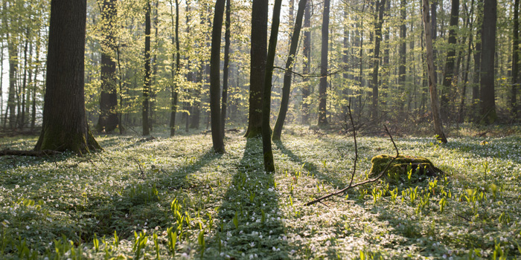©Quelle: Marc Ehrmann

Faszinierende Natur in Wald und Feld − eine Führung macht´s möglich

In der jährlichen NaturErlebnisWoche in Baden-Württemberg laden zahlreiche Veranstalter zu vielen verschiedenen Mitmachaktionen rund um die Natur ein.

Gemeinsam mit den Umweltakademien anderer Bundesländer koordiniert die Umweltakademie Baden-Württemberg den deutschlandweiten NaturErlebnisTag. In Baden-Württemberg findet rund um den NaturErlebnisTag eine ganze NaturErlebnisWoche statt.

**Was die NaturErlebnisWoche ist**

Jährlich an über 2.000 Orten in Deutschland, davon an über 300 allein in Baden-Württemberg, können Besucherinnen und Besucher die Faszination Natur entdecken, Geheimnissen in Wald und Flur auf die Spur kommen oder ökologische Zusammenhänge näher ergründen. Überall stehen fachkundige Gesprächspartnerinnen und -partner und viele Freiwillige zur Seite, die ihre Gäste mit den Themen Natur, Landschaft, Umwelt und Nachhaltigkeit in den verschiedenen Landschaften des Heimatraumes vertraut machen.

**Warum es die NaturErlebnisWoche braucht**

Über Jahrtausende haben Landwirtschaft und Tierhaltung den Menschen in die Lebensprozesse und Rhythmen der Natur eingebunden. Wissen, Verständnis und Wertschätzung rund um die Natur wurden von Generation zu Generation weitergegeben. Während der Industrialisierung hat sich der Mensch beruflich neu orientiert. Nur noch wenige sind heute aktiv in die Gestaltung unserer Kulturlandschaft eingebunden.

Das Wissen rund um die Natur wiedererwecken, den Blick für die Bedeutung von Flora und Fauna schärfen, das Bewusstsein für einen schonenden Umgang mit Ressourcen schaffen – dies leistet die NaturErlebnisWoche. Sie stellt einen wertvollen Beitrag zur gesellschaftlichen Sensibilisierung für Natur, Umwelt und Heimat dar.

**Wilde/Weide/Walks**

Die von der Umweltakademie Baden-Württemberg koordinierte Naturerlebniswoche steht 2021 unter dem Motto: Wilde/Weide/Walks. An vielen Stellen im Ländle laden zwischen 30. April und 7. Mai 2021 die Verantwortlichen ganz unterschiedlicher Weideprojekte ein, Weidelandschaften, Weidetiere und deren Muhen, Grunzen, Suhlen, Meckern und Wiehern mitzuerleben und zu erfahren, welchen Einfluss sie auf die Natur haben. Familien, Naturfreundinnen und Naturfreunde oder einfach nur pandemiemüde Bürgerinnen und Bürger können das Ländle von seiner tierisch wilden Seite kennenlernen.

Sie wollen selbst mitmachen und eine Führung anbieten? Dann tragen Sie sich unter Mitmachen ein! Wir freuen uns auf Ihren Beitrag!

[Naturerlebniswoche Drucken](javascript:_com_liferay_journal_content_web_portlet_JournalContentPortlet_INSTANCE_GxdFFxzmr43A_printPage();)

[Naturerlebniswoche Als PDF speichern](https://umweltakademie.baden-wuerttemberg.de/naturerlebniswoche?p_p_id=com_liferay_journal_content_web_portlet_JournalContentPortlet_INSTANCE_GxdFFxzmr43A&p_p_lifecycle=2&p_p_state=normal&p_p_mode=view&p_p_resource_id=exportArticle&p_p_cacheability=cacheLevelPage&_com_liferay_journal_content_web_portlet_JournalContentPortlet_INSTANCE_GxdFFxzmr43A_targetExtension=pdf&_com_liferay_journal_content_web_portlet_JournalContentPortlet_INSTANCE_GxdFFxzmr43A_groupId=30713&_com_liferay_journal_content_web_portlet_JournalContentPortlet_INSTANCE_GxdFFxzmr43A_articleId=106699)

**Interne Links**

* [Programme und Erlebnisse](https://umweltakademie.baden-wuerttemberg.de/naturerlebniswoche/programme-und-erlebnisse)
* [Mitmachen](https://umweltakademie.baden-wuerttemberg.de/naturerlebniswoche/mitmachen)
* [Checkliste](https://umweltakademie.baden-wuerttemberg.de/naturerlebniswoche/checkliste)

Formularbeginn

Formularende

* [Ministerium für Umwelt, Klima und Energiewirtschaft](http://um.baden-wuerttemberg.de)
* [Benutzungshinweise](https://umweltakademie.baden-wuerttemberg.de/benutzungshinweise)
* [Inhaltsübersicht](https://umweltakademie.baden-wuerttemberg.de/inhaltsuebersicht)
* [Impressum](https://umweltakademie.baden-wuerttemberg.de/impressum)
* [Datenschutz](https://umweltakademie.baden-wuerttemberg.de/datenschutz)
* [Erklärung zur Barrierefreiheit](https://umweltakademie.baden-wuerttemberg.de/erkl%C3%A4rung-zur-barrierefreiheit)
* [Unsere AGB](https://umweltakademie.baden-wuerttemberg.de/agb)